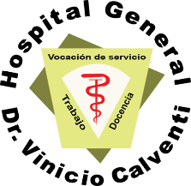
Hospital General
Dr. Vinicio Calventi
(Los Alcarrizos)

“AÑO DEL FOMENTO DE LAS EXPORTACIONES
31 de Septiembre del 2018.

Certificación

Durante el mes de septiembre del 2018 no existen programas

Dr. Cristian de los Santos
Sub director de planificación

